AUF DEM HIGHWAY IST DIE HÖLLE LOS
präsentiert

Neu auf DVD
und Blu-ray
ab 9. Dezember 2016

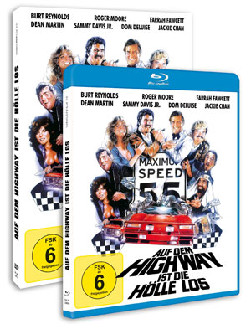

Pressebetreuung: cinemaids
Downloads: www.winklerfilm.de

FILMinfo:
Originaltitel: The Cannonball Run
Darsteller: Burt Reynolds, Roger Moore, Jackie Chan, Dean Martin
Sammy Davis Jr., Farrah Fawcett, Dom DeLuise
Regie Hal Needham
Drehbuch: Broke Yates
Produzent: Albert S. Ruddy, Raymond Chow
Genre: Actionkomödie
Land / Jahr: USA 1981

DVD und Blu-ray Info
Sprache/Tonformat DVD: Deutsch DD 2.0 & Englisch DD 5.1
Sprache/Tonformat BD: Deutsch LPCM 2.0 & Englisch DTS-HD MA 5.1
Untertitel: Deutsch, Englisch
Bildformat DVD: 1.78:1 (16:9) / PAL
Bildformat BD: 1080/24p (1.78:1)
Laufzeit DVD: 92 Min.
Laufzeit BD: 96 Min.
Bonus: Audiokommentar mit Regisseur Hal Needham
und Produzent Albert S. Ruddy,
Kinotrailer, Originaltrailer, Wendecover
FSK: ab 6
Regioncode: 2 / B
Format: 1xDVD / 1xBD
Verpackung DVD: Amaray mit Wendecover
Verpackung BD: Softbox mit Wendecover
Vertrieb: AL!VE AG
Label: Winkler Film
VÖ: 9.12.2016
Bestell-Nr DVD: 6417164
EAN-Code DVD: 4042564171648
Bestell-Nr BD: 6417165
EAN-Code BD: 4042564171655

INHALT
Alle zwei Jahre findet in den USA ein berüchtigtes illegales Autorennen von der Ost- zur Westküste statt – der Cannonball Run. Das lockt die verrücktesten Draufgänger an, wie den als Rettungsfahrer getarnten J.J. McClure (Burt Reynolds), die beiden Schlitzohren in Priesterkostümen Blake (Dean Martin) und Fenderbaum (Sammy Davis Jr.), den Astin Martin fahrenden Playboy Seymour (Roger Moore) oder zwei durchgeknallte Japaner (u.a. Jackie Chan) mit ihrem High-Tech-Subaru. Mit heißen Schlitten und fiesen Tricks kämpfen sie bei diesem Rennen ohne Regeln gegeneinander und gegen die Polizei.

Mit einem immensen Staraufgebot (Burt Reynolds, Roger Moore, Jackie Chan, Dean Martin, Sammy Davis Jr., Farraw Fawcett, Peter Fonda ua.) schafft Hal Needham eine Kultkomödie voller Tempo, Stunts und irrwitzigem Humor, die fünf Millionen Kinobesucher in Deutschland begeisterte.

SIE GEBEN GAS, WIR HABEN SPASS (CINEMA)

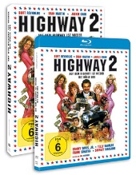
Auch auf BD / DVD erhältlich:
HIGHWAY 2
Auf dem Highway
ist wieder die Hölle los

Pressebetreuung:
CINEMAIDS
Kidlerstraße 4 / 81371 München / Tel: +49 (0)89 4423 9811
Email: info@cinemaids.de / www.cinemaids.de

WINKLER FILM GMBH: Alser Straße 26/3A, 1090 Wien, Österreich
Tel: +43 1 4079 0261 / Fax: +43 1 4079 0268
www.winklerfilm.de / Email: info@winklerfilm.de

